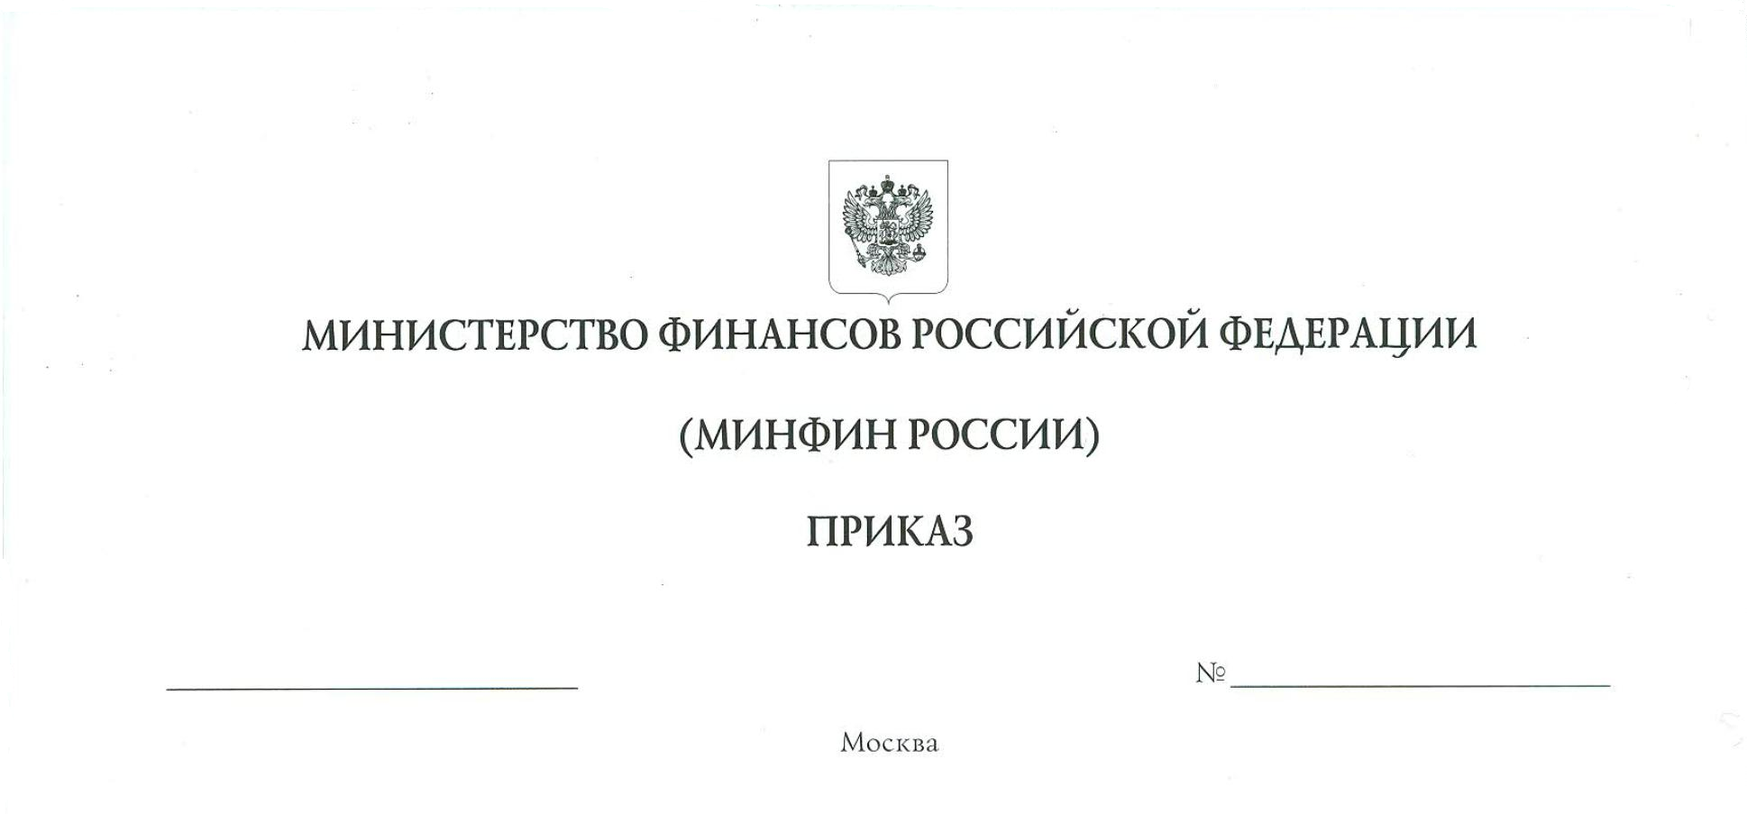
О признании утратившими силу приказа Министерства финансов Российской Федерации от 6 июля 1999 г. № 43н и отдельных положений некоторых приказов Министерства финансов Российской Федерации

В соответствии с частью 1 статьи 30 Федерального закона от 6 декабря 2011 г. № 402-ФЗ «О бухгалтерском учете» и подпунктом 5.2.21¹ пункта 5 Положения о Министерстве финансов Российской Федерации, утвержденного постановлением Правительства Российской Федерации от 30 июня 2004 г. № 329, приказываю:
признать утратившими силу с 1 января 2025 г.:
приказ Министерства финансов Российской Федерации от 6 июля 1999 г. № 43н «Об утверждении Положения по бухгалтерскому учету «Бухгалтерская отчетность организации» ПБУ 4/99» (признан не нуждающимся в государственной регистрации, письмо Министерства юстиции Российской Федерации от 6 августа 1999 г. № 6417-ПК);
пункт 1 изменений в нормативные правовые акты по бухгалтерскому учету, утвержденных приказом Министерства финансов Российской Федерации от 18 сентября 2006 г. № 115н «О внесении изменений в нормативные правовые акты по бухгалтерскому учету» (признан не нуждающимся в государственной регистрации, письмо Министерства юстиции Российской Федерации от 27 октября 2006 г. № 01/9423-СВ);
пункт 2 изменений в приказы Министерства финансов Российской Федерации по бухгалтерскому учету, утвержденных приказом Министерства финансов Российской Федерации от 8 ноября 2010 г. № 142н «О внесении изменений в приказы Министерства финансов Российской Федерации по бухгалтерскому учету» (признан не нуждающимся в государственной регистрации, письмо Министерства юстиции Российской Федерации от 10 декабря 2010 г. № 01/28429-ДК).

Министр А.Г. Силуанов

